МБОУ Васильевская МООШ

Библиотечное мероприятие,
посвященное Дню славянской письменности и культуры

«По страницам славянской письменности»

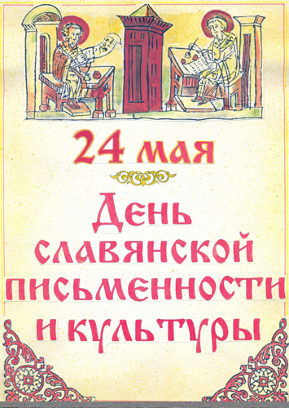

Учитель начальных классов:
Зуева М.Ю.
Цель: познакомить с событиями жизни святых Кирилла и Мефодия, составителями славянской азбуки; пробудить интерес к истории письменности и культуры своего народа.

Библиотекарь: Дорогие ребята! 24 мая весь наш народ будет отмечать Праздник славянской письменности и культуры.
В России впервые этот день отмечали в 1992 году. В этот день в Москве на Славянской площади был открыт памятник Кириллу и Мефодию. У подножия этого памятника установлена Неугасимая Лампада - знак вечной памяти.
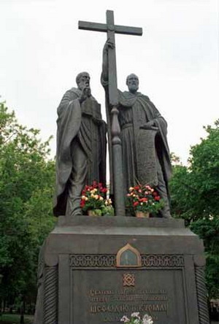

С тех пор каждый год 24 мая мы чествуем Кирилла и Мефодия. Чем же они заслужили такую честь?
Сегодня, в предверии праздника Славянской письменности и культуры, мы совершим путешествие в старину и я расскажу о Святой Руси, о далеких временах вам неведомых.
Оглянись на предков наших,
На героев прошлых дней.
Вспоминай их добрым словом-
Слава им борцам суровым!
Слава нашей стороне!
Слава русской старине!
И про эту старину
Я рассказывать начну,
Чтобы люди знать могли
О делах родной земли…
Ученица:
В монастырской келье узкой,
В четырех глухих стенах,
О земле о древнерусской
Быль записывал монах.
Он писал зимой и летом,
Озаренный тусклым светом.
Он писал из года в год
Про великий наш народ.
Сегодня мы поговорим о нашей истории, о возникновении славянской письменности. Ежегодно 24 мая России отмечается День славянской письменности и культуры. Без культуры, грамоты, письменности не может жить нация, народ, государство.
Тома в обложке синей,
Знакомые тома,
В них бьётся пульс России,
В них вечна жизнь сама.
Страница за страницей…
На всё найдёшь ответ.
Нет, им не запылиться
И через много лет.
Письменность – это настоящее сокровище, которым овладел человек.
Так в древности, люди обменивались информацией, посылая друг другу различные предметы. Получалось громоздко и не особенно понятно. Когда люди поняли, что обмениваться предметами-посланиями – дело хлопотное, они стали эти предметы рисовать.
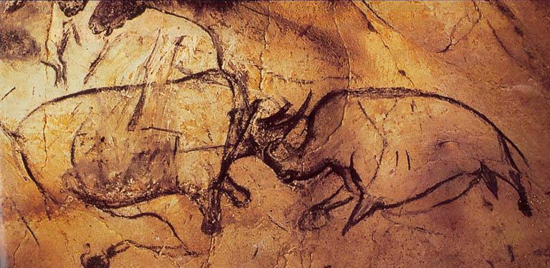
Такие изображения были найдены на стенах пещер, в которых когда-то жили древние люди. Это первые шаги человека к созданию письменности. Постепенно люди стали заменять рисунки символами.

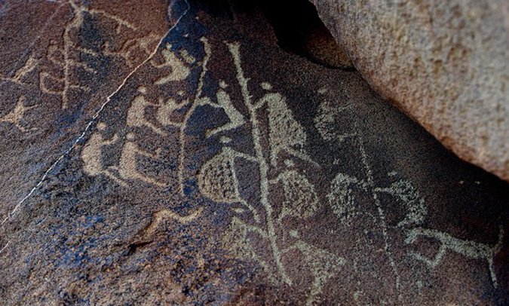

Надписи делались на камнях, скале, на доске. Конечно, переносить такие «письма» на расстояния было неудобно и понять эти знаки можно было по-разному.
Шло время. Постепенно от рисунка люди перешли к знакам, которые стали называть буквами. Так зародилась письменность.
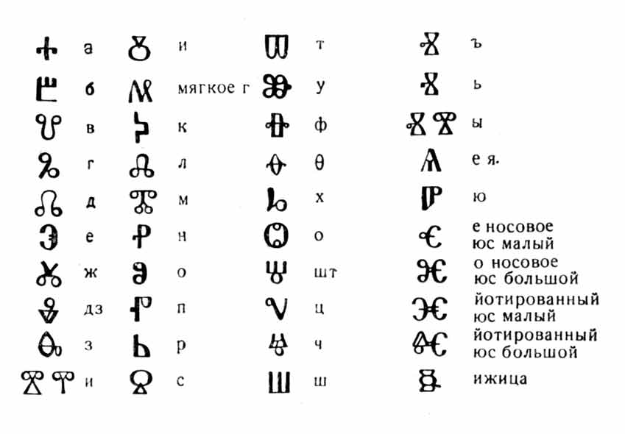
Вы видите изображение двух братьев в монашеском одеянии.

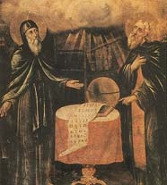
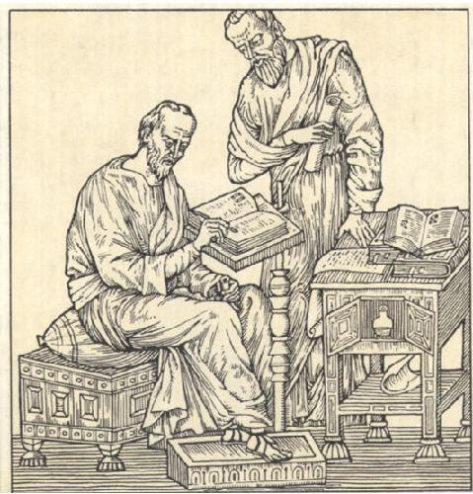
Это Кирилл (в миру Константин) и Мефодий (в миру Михаил). Родом из города Солуни (Салоники), который находится в Греции. Просветители славян, создатели славянской азбуки, проповедники. Они были очень образованными людьми. Происходили из благочестивой славянской семьи, их отец был военачальником. Кирилл начал посещать школу с 8 лет, осваивал греческий, латинский языки. Кирилл и Мефодий участвовали в боевых походах, выполняли дипломатические миссии, переводили книги, были отправлены с просветительской миссией в Моравию. Но просвещение славян оказалось невозможным без книг на их языке. Поэтому Кирилл и Мефодий приступили к созданию славянской азбуки. 24 мая 863 года братья огласили изобретение славянского алфавита.
Глаголица и Кириллица – это первые славянские азбуки. Название азбуки «Глаголица» происходит от слова ГЛАГОЛ, что обозначает «речь». А «Кириллица» названа в честь её создателя. В Древней Руси глаголица использовалась для передачи церковных текстов и просуществовала 3 века, а в бытовой письменности использовали кириллицу. В кириллице 43 буквы, в последствии эта азбука стала основой русского алфавита.
В 988 году в Киеве была открыта дворцовая школа «учения книжного». Возник новый центр книжной культуры, школа соединила Киевскую Русь с европейской цивилизацией.
Книги на Руси были очень дорогими. Их делали на пергаменте: кожу овцы вымачивали в извести, высушивали, потом втирали мёд.
Из колодезной, синей такой глубины
Вырастает мой Китеж, четыре стены,
Золочёный конёк, ставни-кружево – врозь…
Розовеет восток. Озаряется Рось.
Деревянная сказка, озёрный покой,
Для чего мне твой берег, ажурный такой?
В прихотливых изгибах узорочья крыш?
Да пастуший рожок? Да свирельный камыш?
Видно, память архивная стала болеть,
Если нечего в дебрях бетонных жалеть –
Так хотя бы тебя поманить из глубин,
Из кириллицей сотканных песен-былин.
Деревянная сказка, забытая Рось,
Ты стрелой пробиваешь мне душу насквозь.
И не знаю, зачем так бывает нужна,
Как вода из колодца, твоя старина….
На Руси долго использовали и другой материал для письма – бересту. Знаки на бересту наносились костяным стерженьком.
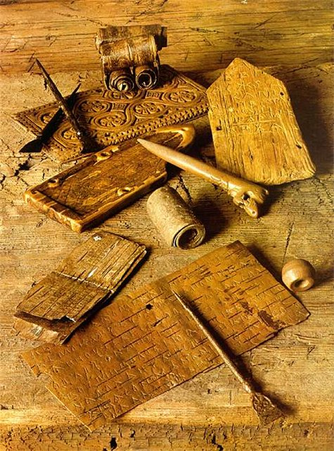
С 10 века на основе глаголицы и кириллицы на древнерусском языке распространяется литература. Чаще всего это были церковные книги, поучения, учёные труды. (Первые книги)

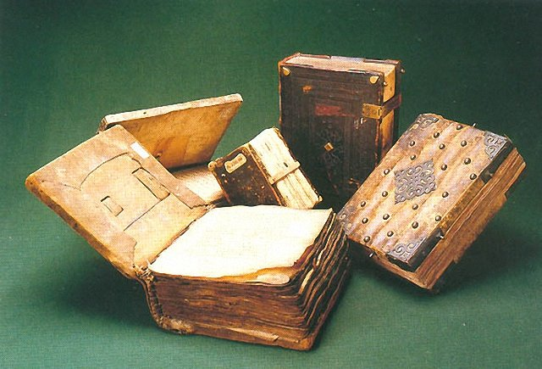
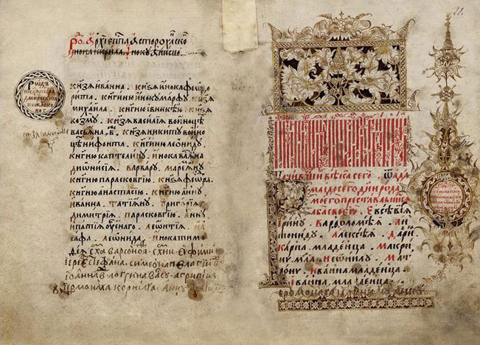

Со временем появились более удобные станки, а с ними и современная азбука.
Хорошая книга, мой спутник, мой друг,
С тобой интересным бывает досуг.
Ты учишь правдивым и доблестным быть,
Природу, людей понимать и любить.
Тобой дорожу я, тебя берегу.
Без книги хорошей я жить не могу.
Внешний вид букв славянского алфавита помогает нам увидеть мир глазами наших предков. Каждая буква индивидуальна, неповторима и имеет свое имя: веди, люди, буки, аз, земля.
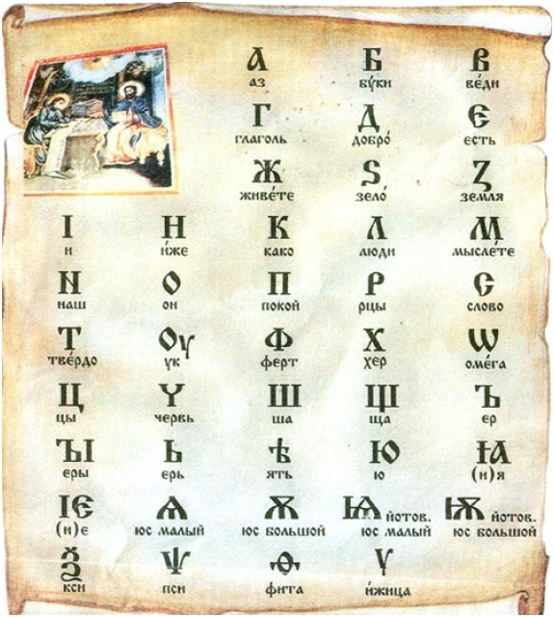
Названия букв должны были напоминать людям о таких словах, которые забывать нельзя: «добро», «живете», «земля», «люди», «покой».
«Аз» и «Буки». Получилось слово «АЗБУКА».
В народе так и говорят: «Сначала «аз» да «буки», потом и науки». Именно с азов начинается путь каждого из нас в мир знаний.
Ребята, послушайте пословицы о пользе учения.
- Кто хочет много знать, тому мало надо спать.
- Идти в науку – терпеть муку.
- Божьей волей свет стоит, наукой люди живут.
- Без муки нет и науки.
- Ничего не мыслить – век киснуть.
Всего 43 буквы-сестрицы смотрят на нас со старинного свитка. Именно они стали основой современной русской азбуки.
В честь просветителей Кирилла и Мефодия был учреждён праздник – День славянской письменности и культуры. Этот праздник пришёл к нам из Болгарии, где этой традиции уже более 100 лет. И по сей день в канун праздника болгары возлагают цветы к памятникам Кириллу и Мефодию.
В нашей стране праздник стал отмечаться с 1986 г. В 1992 году скульптор В.Клыков создал памятник славянским просветителям, Кириллу и Мефодию, который установлен в Москве.
Русский язык.
Я люблю свой родной язык!
Он понятен для всех,
Он певуч,
Он, как русский народ, многолик,
Как держава наша, могуч.
Он – язык луны и планет,
Наших спутников и ракет,
На совете за круглым столом
Разговаривайте на нём:
Недвусмысленный и прямой,
Он подобен правде самой.
Очень жаль, что Праздник славянской письменности мы стали отмечать с большим опозданием, потому что в других славянских странах этот день отмечается давным-давно, всенародно, очень красочно и по-настоящему празднично.
По широкой Руси – нашей матушке –
Колокольный звон разливается.
Ныне братья святые Кирилл и Мефодий
За труды свои прославляются
Вспоминают Кирилла с Мефодием –
Братьев славных, равноапостольных
В Белоруссии, Македонии,
В Польше, Чехии и Словакии.
Хвалят братьев премудрых в Болгарии,
В Украине, Хорватии,Сербии.
Все народы, что пишут кириллицей,
Что зовутся издревле славянскими,
Славят подвиг первоучителей,
Христианских своих просветителей.
Русоволосые и сероглазые,
Лицом все светлые и сердцем славные,
Древляне, русичи, поляне,
Скажите, кто вы?
МЫ – СЛАВЯНЕ!
Своею статью все пригожие,
Все разные и все похожие,
Зоветесь ныне - россияне,
Издревле, кто вы?
МЫ – СЛАВЯНЕ!
Солунские братья Кирилл и Мефодий – гордость всего славянского мира. Они говорили: разве не для всех светит солнце, разве не для всех идет дождь, разве не всех кормит земля? Все люди равны, все люди – братья, все равны перед Господом, и всем нужна грамота. Православная церковь братьев Кирилла и Мефодия причислила к лику святых.
В монастырской келье узкой,
В четырех глухих стенах,
О земле о древнерусской
Быль записывал монах.
Он писал зимой и летом,
Озаренный тусклым светом.
Он писал из года в год
Про великий наш народ.
(Н.Кончаловская)
А записать и донести до нас «дела давно минувших дней» помогла славянская азбука, которую около двух тысячелетий назад придумали братья Кирилл и Мефодий из далёкого греческого городка Солоники.
Два брата, Кирилл и Мефодий,
Спасибо хотим вам сказать
За буквы, что очень нужны нам
Чтоб научить нас читать.
Пройдя под солнцем просвещенья
Из дальней славной старины,
Мы и сейчас, славяне-братья,
Первоучителям верны!
К апостолам высокославным
Любовь святая глубока.
Дела Мефодия – Кирилли
В славянстве будут жить века!

